Πρόγραμμα 1^{ου} Μαθητικού Συνεδρίου
Δημοτική Πινακοθήκη Καρδίτσας

Πέμπτη 10 Μαϊου 2018
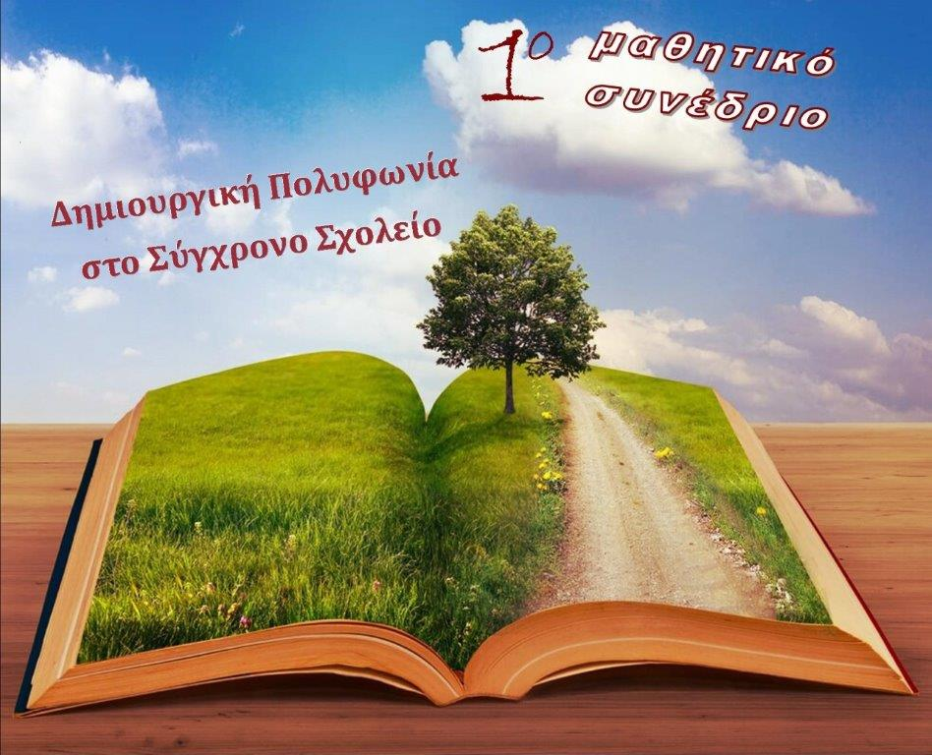
Α’ ΚΥΚΛΟΣ 9.00-10.30 | ΩΡΑ ΣΧΟΛΙΚΗ ΜΟΝΑΔΑ ΤΙΤΛΟΣ ΕΙΣΗΓΗΣΗΣ  9.00-9.15 Μουσικό Σχολείο Καρδίτσας ‘’Στόχοι για τη Βιώσιμη Ανάπτυξη, 4ος Στόχος: Ελεύθερη, ισότιμη και ποιοτική Εκπαίδευση’’.  9.15-9.30 Μουσικό Σχολείο Καρδίτσας ‘’Το αγροτικό κίνημα στη Θεσσαλία και η συμβολή της Καρδίτσας’’.  9.30-9.45 3^{ο} Γυμνάσιο Καρδίτσας ‘’Σχεδιάζοντας ένα αντιπολεμικό μουσείο’’.  9.45-10.00 3^{ο} Γυμνάσιο Καρδίτσας ‘’Παρουσίαση Αποτελεσμάτων Έρευνας με Θέμα: Ρατσισμός-Στερεότυπα’’.  10.00-10.15 Μουσικό Σχολείο Καρδίτσας ‘’Πρώτοι αριθμοί: Από το κόσκινο του Ερατοσθένη στην Κρυπτογραφία’’.  10.15-10.30 Μουσικό Σχολείο Καρδίτσας ‘’Ίσα ή άνισα; Ευθεία ή καμπύλη; Η γεωμετρική ερμηνεία των οπτικών ψευδαισθήσεων’’.  ΔΙΑΛΕΙΜΜΑ  10.30-10.45

Β’ κύκλος  10.45-12.15 | ΩΡΑ | ΣΧΟΛΙΚΗ ΜΟΝΑΔΑ | ΤΙΤΛΟΣ ΕΙΣΗΓΗΣΗΣ
 | 10.45-11.00 | 5^{ο} ΓΕΛ Καρδίτσας | Διαπολιτισμικές προσεγγίσεις με το Erasmus+
 | 11.00-11.15 | Λύκειο Προαστίου | 14/3 η μέρα του μαθηματικού π στο σχολείο-Παρουσίαση μαθηματικών παιγνιδιών στο Σχολείο.
 | 11.15-11.30 | Λύκειο Προαστίου | Αρχαία Ελληνική Ιατρική
 | 11.30-11.45 | Λύκειο Προαστίου | ‘’Ο Van Gogh πιο κοντά μας..’’
 | 11.45-12.00 | Λύκειο Προαστίου | Ρομπότ και περιβάλλον
 | 12.00-12.15 | 5^{ο} ΓΕΛ Καρδίτσας | Η Ιστορία του θεάτρου
ΔΙΑΛΕΙΜΜΑ
12.15-12.30

Γ’ κύκλος  12.30-13.45 | ΩΡΑ | ΣΧΟΛΙΚΗ ΜΟΝΑΔΑ | ΤΙΤΛΟΣ ΕΙΣΗΓΗΣΗΣ
 | 12.30-12.45 | 6^{ο} Γυμνάσιο Καρδίτσας | ‘’Ανθρώπινα δικαιώματα στη σύγχρονη εποχή’’.
 | 12.45-13.00 | 6^{ο} Γυμνάσιο Καρδίτσας | ‘’Διαπολιτισμικότητα και εκπαίδευση’’.
 | 13.00-13.15 | 4^{ο} Γυμνάσιο Καρδίτσας | "Γνωρίζω τον τόπο μου: γνωριμία με το φυσικό και ανθρωπογενές περιβάλλον της Δυτικής Θεσσαλίας".
 | 13.15-13.30 | 5^{ο} Γυμνάσιο Καρδίτσας | e -Twinning: “Digiventurer teens-Μια ψηφιακή περιπέτεια’’
 | 13.30-13.45 | 4^{ο} Γυμνάσιο Καρδίτσας | ‘’Χλωρίδα και Πανίδα’’

Παρασκευή 11 Μαϊου 2018

Α’ Κύκλος  9.00-10.30 | ΩΡΑ | ΣΧΟΛΙΚΗ ΜΟΝΑΔΑ | ΤΙΤΛΟΣ ΕΙΣΗΓΗΣΗΣ
 | 9.00-9.15 | 2^{ο} ΕΠΑ.Λ Καρδίτσας | ‘’Μια εικόνα χίλιες λέξεις (κόμικ)’’
 | 9.15-9.30 | 2^{ο} ΕΠΑ.Λ Καρδίτσας | ‘’Μια εικόνα χίλιες λέξεις (επαυξημένη πραγματικότητα με χρήση κινητού’’
 | 9.30-9.45 | 2^{ο} ΕΠΑ.Λ Καρδίτσας | Διατροφικές κατευθύνσεις για την προαγωγή της υγείας
 | 9.45-10.00 | 1^{ο} ΕΠΑ.Λ Καρδίτσας | Ήθη και Έθιμα της Πατρίδας μας με τη βοήθεια του Pow Toon.
 | 10.00-10.15 | 1^{ο} ΕΠΑ.Λ Καρδίτσας | Πυθαγόρειο Θεώρημα:Ενσωμάτωση των νέων τεχνολογιών στην αίθουσα
 | 10.15-10.30 | 4^{ο} ΓΕΛ Καρδίτσας | Euroscola
ΔΙΑΛΕΙΜΜΑ
10.30-10.45
¨
Β’ κύκλος  10.45-12.15 | ΩΡΑ | ΣΧΟΛΙΚΗ ΜΟΝΑΔΑ | ΤΙΤΛΟΣ ΕΙΣΗΓΗΣΗΣ
 | 10.45-11.00 | Γυμνάσιο Προαστίου | ‘’Μέτρα προστασίας της ανθρώπινης υγείας από περιβαλλοντικούς κινδύνους’’.
 | 11.00-11.15 | 2^{ο} ΓΕΛ Καρδίτσας | ‘’Παιδαγωγικές αρχές και εκπαιδευτικά συστήματα στον ελληνικό κόσμο-διαχρονική προσέγγιση’’.
 | 11.15-11.30 | ΓΕΛ Παλαμά | Η Ιστορία των Εβραίων της Θες/νίκης από το 1941 έως το 1944 και το «Ξυπόλητο τάγμα».
 | 11.30-11.45 | ΓΕΛ Παλαμά | ‘’Έφηβοι Λογοτέχνες’’
 | 11.45-12.00 | Γυμνάσιο Παλαμά | Κατασκευάζω- Ερευνώ
 | 12.00-12.15 | Γυμνάσιο Παλαμά | Το σχολείο που ονειρεύομαι
ΔΙΑΛΕΙΜΜΑ
12.15-12.30

Γ’ κύκλος  12.30-13.45 | ΩΡΑ | ΣΧΟΛΙΚΗ ΜΟΝΑΔΑ | ΤΙΤΛΟΣ ΕΙΣΗΓΗΣΗΣ
 | 12.30-12.45 | 1^{ο} ΓΕΛ Καρδίτσας | Γεωγραφικό Προφίλ Εγκληματία στην Ανάλυση Ποινικών Ερευνών – Μια Εφαρμογή των Μαθηματικών»
 | 12.45-13.00 | Μουσικό Σχολείο Καρδίτσας | Η έννοια της μάζας από τον Νεύτωνα στο Higgs
 | 13.00-13.15 | Μουσικό Σχολείο Καρδίτσας | Οι άγνωστες πλευρές του κινητού μας τηλεφώνου
 | 13.15-13.30 | Μουσικό Σχολείο Καρδίτσας | Οδική ασφάλεια: Μια εμπειρία ζωής
Κλείσιμο συνεδρίου- Συζήτηση-Συμπεράσματα

